La Gamification dans la Formation aux Soft Skills : Une Approche Innovante pour l’Apprentissage Expérientiel

ABSTRACT
In a professional environment marked by rapid technological, organizational and social changes, soft skills have become essential for employability, adaptability and sustainable professional integration. However, the development of these behavioral competencies remains challenging in many training contexts, particularly when traditional transmissive approaches continue to dominate classroom practices. This article examines gamification as an innovative pedagogical strategy for strengthening soft skills through active and experiential learning. The study is grounded in complementary theoretical frameworks, including Self-Determination Theory, Flow Theory, Experiential Learning Theory and Engagement Theory, in order to explain how game-based mechanisms can stimulate motivation, participation and collaborative learning. Methodologically, the article combines a literature review with an exploratory qualitative case study conducted in a Moroccan vocational training center. The case involved 50 adult participants engaged in a five-day, 20-hour program entitled “Mission Soft Skills”, which integrated role plays, collaborative challenges, scoring systems, badges and reflective debriefing sessions. Data were collected through participant observation, daily reflective journals and an end-of-training questionnaire. The findings indicate high levels of engagement and positive self-reported progress: 92% of participants reported improved oral communication, 84% reported better stress management in group situations, 96% felt that they had learned through action, and 100% expressed a willingness to repeat this type of learning experience. The article concludes that gamification can support the development of communication, collaboration and stress-management skills when it is based on coherent pedagogical design, contextualized implementation and structured feedback, even in environments with limited technical resources. The study also highlights the need for longitudinal assessment and standardized tools to evaluate the durability of acquired soft skills.
KEYWORDS
Gamification; Soft skills; Experiential learning; Active pedagogy; Vocational training.
RÉSUMÉ
Dans un monde professionnel en perpétuelle évolution, les compétences comportementales, ou soft skills, sont devenues essentielles pour assurer l’employabilité et l’adaptabilité des individus. Pourtant, leur enseignement demeure souvent limité à des approches pédagogiques traditionnelles, peu engageantes pour les apprenants. Cet article propose d’explorer la gamification comme méthode pédagogique innovante pour renforcer l’apprentissage des soft skills, en répondant à la problématique suivante : comment la gamification peut-elle contribuer efficacement au développement des compétences comportementales, notamment dans des contextes éducatifs variés comme celui du Maroc ?
S’appuyant sur des fondements théoriques solides tels que la théorie de l’autodétermination (Deci & Ryan, 2000), le modèle du Flow (Csikszentmihalyi, 1990) et l’apprentissage expérientiel (Kolb, 1984), et article analyse l’intégration de la gamification dans une démarche de pédagogie active. Une revue de littérature approfondie, nourrie d’exemples issus du Maroc et d’autres contextes internationaux, met en lumière les effets positifs de cette approche sur l’engagement, la motivation et le développement des compétences transversales. En complément, une étude de cas portant sur un dispositif de gamification mis en œuvre dans un centre de formation au Maroc vient illustrer concrètement les apports de cette méthode. Des schémas explicatifs, des outils numériques et des stratégies pédagogiques viennent enrichir cette réflexion.
INTRODUCTION
Dans un contexte socio-professionnel marqué par des transformations rapides, les compétences comportementales -communément désignées sous le terme de soft skills — occupent désormais une place centrale dans les processus d’employabilité et d’adaptation professionnelle. Toutefois, leur développement constitue un défi pédagogique majeur, notamment dans les dispositifs de formation où les approches transmissives traditionnelles demeurent dominantes et peu propices à l’engagement actif des apprenants.
Parallèlement, la gamification s’impose progressivement comme une stratégie pédagogique innovante mobilisant des mécanismes issus du jeu (défis, progression, feedback immédiat, collaboration) afin de renforcer la motivation intrinsèque, l’engagement et l’apprentissage expérientiel. Au-delà de sa dimension ludique, elle peut être envisagée comme un dispositif de médiation pédagogique et communicationnelle favorisant des interactions sociales signifiantes et un apprentissage actif.
Si la littérature internationale souligne les effets positifs de la gamification dans différents contextes éducatifs, les recherches portant sur son application dans des environnements de formation professionnelle situés dans des contextes à ressources limitées demeurent encore relativement peu développées. De plus, les mécanismes pédagogiques concrets permettant de relier gamification, engagement des apprenants et développement des soft skills nécessitent une analyse empirique contextualisée.
Cet article vise à combler ces lacunes en apportant trois contributions principales :
- Une analyse de la gamification en tant que dispositif de médiation pédagogique favorisant le développement des compétences comportementales dans un contexte de formation professionnelle.
- Une étude empirique contextualisée menée dans un centre de formation marocain permettant d’illustrer les mécanismes d’engagement et d’apprentissage mobilisés par un dispositif gamifié.
- Une proposition d’interprétation des effets observés à travers l’articulation de cadres théoriques issus de la psychologie motivationnelle, de la pédagogie expérientielle et des sciences de la communication.
Ainsi, l’objectif de cette recherche est d’analyser dans quelle mesure l’intégration d’un dispositif pédagogique gamifié peut contribuer au développement des soft skills, en particulier la communication interpersonnelle, la collaboration et la gestion du stress, dans un contexte de formation professionnelle.
Afin de répondre à cet objectif, l’étude s’articule autour des questions suivantes :
- Comment l’intégration de mécanismes de gamification influence-t-elle l’engagement des apprenants dans un dispositif de formation aux soft skills ?
- Dans quelle mesure ce type de dispositif favorise-t-il la mobilisation et le développement des compétences comportementales ?
- Quels mécanismes pédagogiques et interactionnels permettent d’expliquer les effets observés ?
CADRES THÉORIQUES ET CONVERGENCE AVEC LA PÉDAGOGIE ACTIVE
La gamification s’inscrit dans une approche constructiviste et expérientielle de l’apprentissage, favorisant l’autonomie, la participation active et la motivation. Elle repose sur plusieurs fondements théoriques majeurs :
- La théorie de l'autodétermination (Deci & Ryan, 2000), qui souligne l'importance de la motivation intrinsèque nourrie par trois besoins fondamentaux : l’autonomie, la compétence et l’affiliation sociale.
- Le modèle de Flow (Csikszentmihalyi, 1990), selon lequel l’équilibre entre défi et compétence favorise un état optimal d’immersion.
- Le cycle de l’apprentissage expérientiel (Kolb, 1984), qui valorise l’apprentissage par l’action, la réflexion et la conceptualisation.
- La théorie de l’engagement (Kearsley & Shneiderman, 1998), qui associe l’interaction sociale et l’investissement émotionnel à un apprentissage de qualité.
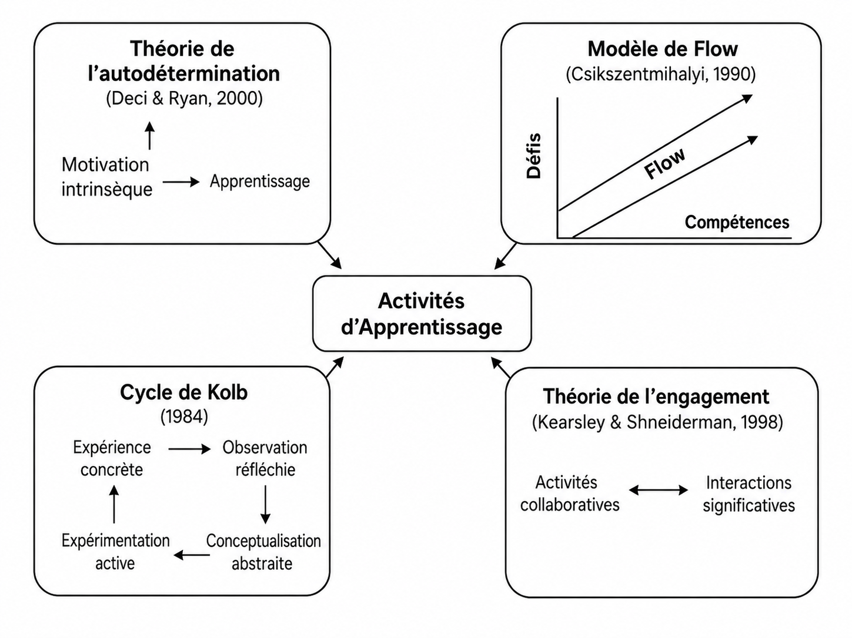
Figure 1. Fondements théoriques de la gamification dans la pédagogie active
Le schéma ci-dessus illustre la convergence des quatre cadres théoriques fondamentaux qui sous-tendent l’intégration de la gamification dans la pédagogie active, en particulier dans la formation aux soft skills.
SOFT SKILLS ET MODÈLES DE DÉVELOPPEMENT
Les soft skills, définies comme des compétences non techniques liées à la communication, à la collaboration, à l’intelligence émotionnelle et à la résolution de problèmes, sont des éléments essentiels pour naviguer avec succès dans des environnements professionnels complexes. Robles (2012) les décrit comme « un ensemble de comportements interpersonnels, de qualités personnelles et d’habiletés sociales permettant de travailler efficacement avec les autres ».
Le modèle Big Five de la personnalité (McCrae & Costa, 1999) fournit un cadre utile pour comprendre les prédispositions comportementales influençant les soft skills.
Par exemple :
- L’ouverture à l’expérience soutient la créativité et l’adaptabilité.
- La conscience favorise la rigueur et la gestion du temps.
- L’extraversion encourage la communication et le leadership.
- L’agréabilité facilite le travail d’équipe.
- Un faible neuroticisme aide à mieux gérer le stress.
Ces cinq dimensions du modèle Big Five de la personnalité (Ouverture, Conscience, Extraversion, Agréabilité, Névrosisme) influencent les prédispositions individuelles au développement des soft skills. En comprenant ces traits, les formateurs peuvent mieux adapter leurs stratégies pédagogiques pour renforcer des compétences telles que la communication, la collaboration, ou encore la gestion du stress.
MÉTHODES ET OUTILS DE GAMIFICATION APPLIQUÉS À LA PÉDAGOGIE ACTIVE
La gamification appliquée à la formation repose sur une variété de méthodes pédagogiques qui favorisent l’engagement cognitif et émotionnel des apprenants. En lien avec la pédagogie active, elle mobilise des mécanismes interactifs et collaboratifs permettant d’ancrer durablement les apprentissages.
Méthodes pédagogiques gamifiées
Méthode | Description | Lien avec la pédagogie active
Serious games | Jeux conçus à des fins éducatives, combinant narration et objectifs pédagogiques. | Favorise la résolution de problèmes complexes.
Escape games pédagogiques | Activités d’équipe avec contraintes temporelles et énigmes à résoudre. | Stimule la coopération, la communication et l’autonomie.
Simulations et jeux de rôle | Mise en situation professionnelle ou sociale. | Développe les soft skills en contexte réaliste.
Learning quests | Parcours d’apprentissage sous forme de quêtes et de niveaux à débloquer. | Encourage la persévérance et la motivation intrinsèque.
Table 1. Méthodes pédagogiques gamifiées et leur relation avec la pédagogie active

L’intérêt de ces méthodes réside dans leur capacité à replacer l’apprenant au centre de l’action. Grâce aux jeux de rôle, aux escape games ou encore aux parcours d’apprentissage scénarisés, les apprenants ne sont plus de simples récepteurs de contenu : ils deviennent acteurs de leur montée en compétence. Cette immersion favorise l’expérimentation, l’engagement émotionnel, et crée des situations d’apprentissage authentiques où les soft skills sont mobilisées de manière naturelle. Ce qui est particulièrement marquant, c’est que ces méthodes ne nécessitent pas nécessairement des moyens techniques sophistiqués : avec un bon scénario, une feuille de score et une volonté d’impliquer les apprenants, le changement pédagogique est déjà perceptible. Dans notre contexte local, ce type d’approche s’avère particulièrement pertinent, car il stimule la participation même chez des publics peu habitués à s’exprimer.
Outils numériques de gamification
- Kahoot, Quizizz, Wooclap : pour des évaluations formatives ludiques et instantanées.
- Classcraft : transforme l’expérience de classe en univers narratif avec missions et équipes.
- Genially : création de contenus interactifs comme des escape games numériques.
- Badgecraft, Open Badge Passport : reconnaissance et traçabilité des compétences acquises via des badges numériques.
Les outils numériques de gamification viennent prolonger ces dynamiques en offrant des supports interactifs, stimulants et faciles à prendre en main. Des plateformes comme Kahoot ou Genially permettent de transformer une simple révision en un moment ludique, compétitif et collaboratif. Classcraft, avec son univers narratif, ou les badges numériques comme ceux proposés par Open Badge Passport, ajoutent une dimension de reconnaissance et de progression visible, ce qui motive les apprenants à s’investir davantage. Toutefois, il est essentiel de rappeler que l’outil n’est qu’un moyen : c’est l’intention pédagogique derrière son usage qui fait la différence. Mal utilisé, un quiz numérique peut rester un gadget ; bien intégré, il devient un levier puissant d’apprentissage actif et de valorisation des compétences. D’où l’importance d’un design pédagogique cohérent et aligné sur les objectifs éducatifs.
Deterding et al. (2011) soulignent que l’efficacité de ces outils dépend du design intentionnel des mécaniques de jeu, et non simplement de leur présence technique.
SYNERGIE ENTRE GAMIFICATION ET PÉDAGOGIE ACTIVE DANS L’APPRENTISSAGE DES SOFT SKILLS
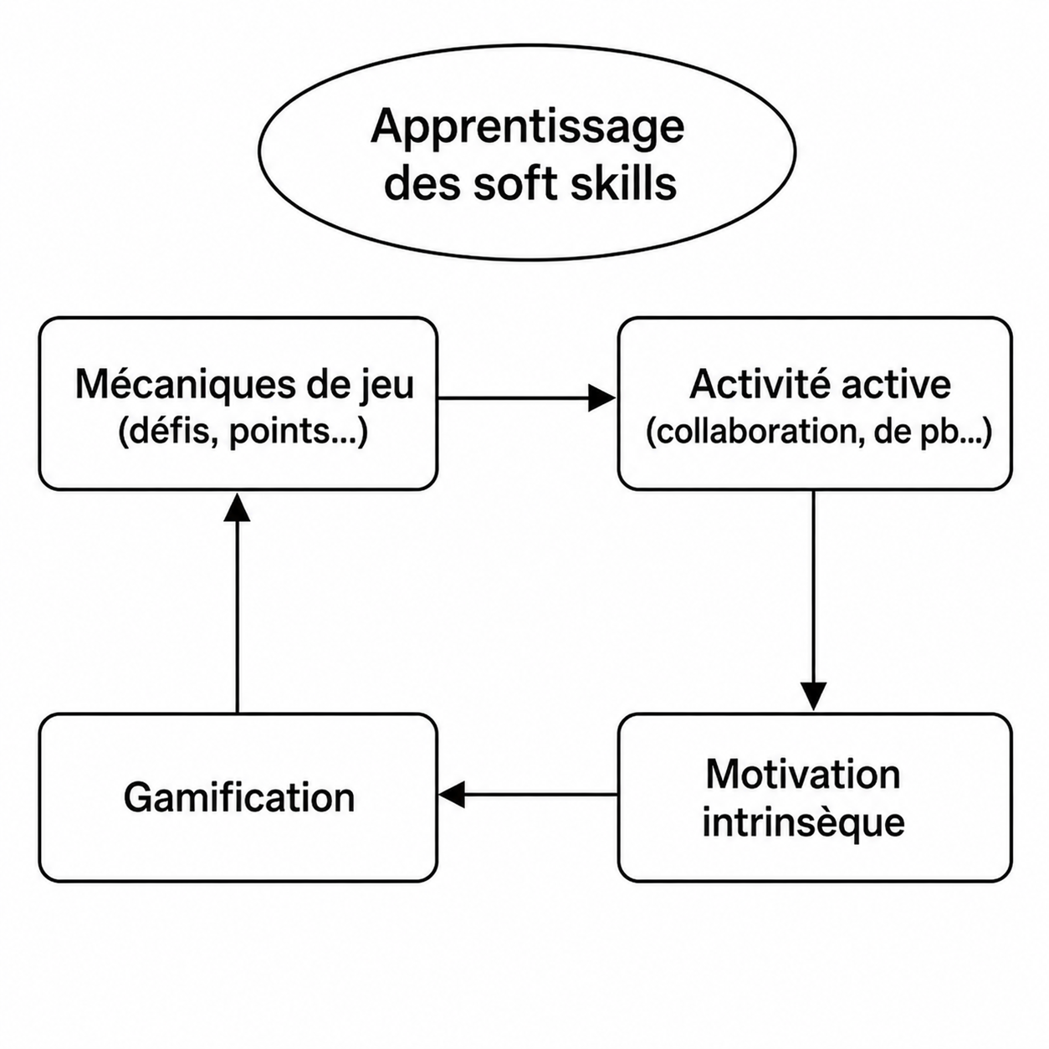
Figure 2. Synergie entre gamification et pédagogie active dans l’apprentissage des soft skills
La synergie entre la gamification et la pédagogie active repose sur un enchaînement dynamique où chaque composante renforce l’autre. Les mécaniques de jeu telles que les défis, les systèmes de points ou les feedbacks immédiats permettent de structurer des activités pédagogiques engageantes, basées sur la collaboration, la résolution de problèmes et l’action. Ces activités actives stimulent la motivation intrinsèque des apprenants en répondant à leurs besoins d’autonomie, de progression et d’interaction sociale.
Cette motivation renforcée crée un environnement propice à l’engagement, favorisant un apprentissage plus profond et plus durable. Dans ce cadre, la gamification ne se limite pas à rendre l’apprentissage ludique : elle devient un levier stratégique pour développer les soft skills, en mettant en œuvre des expériences formatives immersives, interactives et significatives.
ÉTUDES EMPIRIQUES ET ÉTAT DES LIEUX
Depuis quelques années, la gamification attire de plus en plus l’attention des chercheurs en éducation, notamment pour son potentiel à renforcer l’apprentissage des soft skills. De nombreuses études ont été menées à l’échelle internationale et dans le monde arabe, apportant des éléments concrets sur ses effets dans les environnements de formation.

À l’échelle internationale
- Cucchi et al. (2023) : l’étude analyse l’intégration de mécaniques de jeu dans des cours hybrides. Elle montre que cette stratégie contribue au développement de la pensée critique et de l’intelligence émotionnelle des étudiants, deux dimensions essentielles pour réussir dans des contextes professionnels complexes.
- Marcos-Pablos et al. (2021) : cette recherche espagnole, menée auprès d’étudiants en gestion, a évalué l’impact des escape games pédagogiques. Les résultats sont très encourageants : les participants ont démontré une amélioration notable de leurs compétences en communication, en leadership, ainsi qu’en gestion du stress. Les auteurs soulignent l’effet immersif et motivant de ces dispositifs.
- Subhash & Cudney (2018) : cette revue de littérature portant sur 46 études internationales révèle que l’introduction d’éléments ludiques dans les parcours de formation améliore significativement la motivation des apprenants, leur capacité à collaborer et leur efficacité en résolution de problèmes. Les outils numériques comme Kahoot, Quizizz ou encore les badges numériques se sont révélés particulièrement efficaces dans le contexte universitaire.
- Landers & Armstrong (2017) : dans leur étude empirique, les auteurs démontrent que les environnements d’apprentissage gamifiés favorisent une augmentation de la persévérance et de l’engagement cognitif. Ces effets sont renforcés lorsque les activités proposées sont proches de situations réelles et structurées avec des mécaniques claires.
Dans le monde arabe
- Alabbasi (2021 – Arabie Saoudite) : l’auteur a étudié l’utilisation de Quizizz et ClassPoint dans des classes universitaires. L’étude a révélé une amélioration nette de la participation des étudiants, une meilleure expression orale, ainsi qu’une augmentation de leur capacité à travailler en groupe.
- Ben Messaoud & Ben Rejeb (2020 – Tunisie) : cette recherche s’est intéressée à l’intégration d’activités gamifiées dans un module de gestion de projet. Les résultats montrent une évolution positive en termes de communication interpersonnelle, gestion des conflits et prise de décision collective, autant de compétences indispensables pour le travail en équipe.
Au Maroc
- Étude universitaire (2023) : menée dans une université marocaine, cette étude a évalué l’impact de l’outil Kahoot dans l’apprentissage de l’anglais. Les résultats indiquent une hausse de la motivation, une meilleure autonomie et une capacité accrue à gérer le stress, en plus de l’amélioration des résultats académiques.
- Bensalah & Rachidi (2022) : dans une formation en communication destinée à des stagiaires de l’OFPPT, les auteurs ont introduit des jeux de rôle gamifiés. Les participants ont significativement renforcé leurs compétences en prise de parole, écoute active et coopération. Le feedback immédiat a joué un rôle central dans l’efficacité de l’apprentissage.
- Projet pilote (école d’ingénieurs – Rabat, 2021) : ce projet combinait des badges numériques, des défis d’équipe et des auto-évaluations via Moodle. Les résultats internes ont montré une meilleure auto-régulation, une plus grande capacité de travail en groupe et une prise d’initiative plus fréquente chez les étudiants.
DISCUSSION DES RÉSULTATS
L’analyse des études disponibles montre que la gamification ne se réduit pas à un simple aspect ludique, mais constitue un levier pédagogique efficace pour le développement des soft skills dans des contextes éducatifs variés. Des outils comme Kahoot, Quizizz, les jeux de rôle ou les escape games favorisent la motivation, l’engagement et la participation active, des conditions propices à l’acquisition de compétences telles que la communication, la coopération ou la gestion du stress.
Ces effets sont également observables dans le monde arabe, notamment au Maroc, où des initiatives locales, même avec des moyens limités, ont démontré l’efficacité de la gamification. Toutefois, pour en maximiser l’impact, les dispositifs doivent être conçus de manière rigoureuse, alignés sur les objectifs pédagogiques et accompagnés d’un feedback structurant.
ÉTUDE DE CAS : DISPOSITIF DE GAMIFICATION APPLIQUÉ AU DÉVELOPPEMENT DES SOFT SKILLS DANS UN CENTRE DE FORMATION AU MAROC
Contexte et objectifs
Cette étude de cas a été conduite en Novembre 2024 dans un centre de formation professionnelle à Khouribga au Maroc, dans le cadre d’un programme d'accompagnement à l'employabilité, soutenu par un partenariat entre un organisme public marocain et une association d’insertion socioprofessionnelle.
L’intervention portait sur le développement de trois compétences comportementales clés : la communication interpersonnelle, la collaboration en équipe et la gestion du stress. L’objectif général consistait à analyser l’impact de l’intégration de la gamification dans un parcours de formation active sur le niveau d’engagement des apprenants, leur motivation intrinsèque ainsi que leur capacité à mobiliser concrètement des compétences comportementales.
Méthodologie
L’étude adopte une démarche qualitative exploratoire reposant sur une étude de cas instrumentale (Stake, 1995), visant à analyser en profondeur les mécanismes pédagogiques et interactionnels mobilisés dans un dispositif de formation gamifié.
L’échantillon se compose de cinquante participants (26 femmes et 24 hommes), âgés de 20 à 35 ans, engagés dans un programme de développement des compétences transversales dans un centre de formation professionnelle marocain. Les profils des participants étaient hétérogènes, incluant des chercheurs d’emploi, des jeunes diplômés et des personnes en reconversion professionnelle.
Le dispositif pédagogique s’est déroulé sur cinq jours consécutifs, représentant vingt heures de formation structurées autour d’activités gamifiées collaboratives et de phases de débriefing réflexif.
Afin d’appréhender le développement des soft skills, plusieurs sources de données ont été mobilisées dans une logique de triangulation méthodologique :
- L’observation participante des interactions et dynamiques de groupe ;
- Un journal réflexif quotidien complété par les apprenants ;
- Un questionnaire de fin de formation combinant questions fermées et ouvertes portant sur la perception de l’apprentissage, l’engagement et la mobilisation des compétences.
Cette triangulation permet de renforcer la validité interprétative des résultats en croisant les perceptions des participants et les observations pédagogiques.
Description du dispositif gamifié
Le parcours intitulé "Mission Soft Skills" combinait des mécaniques de jeu structurées à des situations pédagogiques contextualisées :
- Jeux de rôle scénarisés simulant des situations professionnelles (résolution de conflit, négociation, leadership de groupe)
- Défis chronométrés (type escape game simplifié) mobilisant écoute active, gestion du stress et coopération
- Système de scoring par équipes, avec attribution de badges numériques via la plateforme Badgecraft
- Tableau de classement évolutif mis à jour quotidiennement pour stimuler la motivation
Les équipes étaient recomposées chaque jour pour favoriser l’agilité sociale et le développement de compétences transverses.
Résultats
Engagement et participation
- 98 % des participants ont assisté à l’ensemble des séances.
- Le taux d’implication active (participation orale, prise d’initiative, entraide) observé en séance était significativement supérieur à celui relevé dans les formations classiques du même centre selon les données internes.
Données auto-déclarées (n = 50)
Indicateur | Pourcentage de participants ayant répondu "oui" ou "tout à fait"
Meilleure gestion du stress dans des situations de groupe | 84 %
Amélioration de la communication orale | 92 %
Sentiment d’avoir appris « en faisant » | 96 %
Motivation renforcée par l’aspect ludique | 94 %
Souhait de revivre ce type d’expérience | 100%
Table 2. Résultats auto-déclarés des participants après le dispositif gamifié
DISCUSSION
Les résultats obtenus confirment les travaux antérieurs soulignant le potentiel de la gamification comme levier d’engagement et d’apprentissage actif (Subhash & Cudney, 2018 ; Landers & Armstrong, 2017). L’augmentation du niveau de participation observée dans le dispositif étudié semble notamment liée à la mobilisation simultanée de mécanismes motivationnels intrinsèques, tels que la perception de progression, le feedback immédiat et la collaboration entre pairs.
Ces résultats peuvent également être interprétés à la lumière de la théorie de l’autodétermination (Deci & Ryan, 2000), dans la mesure où le dispositif répond aux besoins psychologiques fondamentaux d’autonomie, de compétence et d’appartenance sociale. L’équilibre entre défis proposés et capacités perçues des participants favorise par ailleurs un état d’engagement proche du flow (Csikszentmihalyi, 1990).
Dans le contexte marocain étudié, la gamification semble particulièrement pertinente, notamment parce qu’elle permet de dépasser certaines limites des approches pédagogiques traditionnelles en favorisant la participation d’apprenants habituellement peu enclins à s’exprimer. Ce résultat rejoint les observations formulées dans d’autres contextes éducatifs du Sud, où les approches actives contribuent à renforcer la confiance en soi et l’implication des participants.
Toutefois, plusieurs limites doivent être soulignées. La mesure des compétences comportementales repose principalement sur des données auto-rapportées et des observations pédagogiques, ce qui peut introduire des biais de perception. De plus, l’absence de mesure longitudinale ne permet pas d’évaluer la durabilité des compétences développées dans le temps. Enfin, la taille de l’échantillon et la nature contextuelle de l’étude limitent la généralisation des résultats.
Malgré ces limites, l’étude apporte des éléments empiriques pertinents permettant de mieux comprendre les mécanismes par lesquels la gamification peut contribuer au développement des soft skills dans des dispositifs de formation professionnelle.
CONCLUSION GÉNÉRALE ET PERSPECTIVES DE RECHERCHE
Cette recherche met en évidence le potentiel de la gamification comme dispositif de médiation pédagogique favorisant l’engagement, la participation active et le développement de compétences comportementales. Elle souligne que l’efficacité d’une démarche gamifiée repose davantage sur la qualité du design pédagogique et la cohérence des interactions proposées que sur la sophistication technologique des outils mobilisés.
Les perspectives de recherche futures pourraient porter sur l’utilisation d’outils d’évaluation standardisés des soft skills, l’analyse longitudinale des effets des dispositifs gamifiés, ainsi que la comparaison entre différents contextes socioculturels.
DÉCLARATION ÉTHIQUE
La présente étude a impliqué des participants adultes dans un contexte de formation professionnelle. La participation était volontaire et les participants ont été informés des objectifs pédagogiques et scientifiques de l’étude. Aucune information permettant d’identifier personnellement les participants n’a été collectée. L’étude a respecté les principes de confidentialité, de consentement éclairé et de respect des participants.
CONFLIT D’INTÉRÊTS
L’auteure déclare ne pas avoir de conflit d’intérêts.
DISPONIBILITÉ DES DONNÉES
Les données soutenant les résultats de cette étude ne sont pas publiquement disponibles en raison des considérations de confidentialité et de protection de la vie privée des participants.
REFERENCES
1. Alabbasi, D. (2021). The impact of gamified tools in Saudi university education. International Journal of Instruction, 14(2), 233–250.
2. Ben Messaoud, R., & Ben Rejeb, M. (2020). L’impact des jeux sérieux dans l’enseignement supérieur en Tunisie. Revue Maghrébine de Management et d’Innovation, 5(1), 67–85.
3. Bensalah, H., & Rachidi, M. (2022). L’intégration des jeux de rôle dans les formations OFPPT : étude de cas. Revue des Pratiques Pédagogiques au Maroc, 9(1), 45–58.
4. Csikszentmihalyi, M. (1990). Flow: The Psychology of Optimal Experience. Harper & Row.
5. Cucchi, M., Ramos, D., & Vallejo, C. (2023). Game elements and critical thinking in hybrid learning. Educational Technology Research, 51(4), 102–121.
6. Deci, E. L., & Ryan, R. M. (2000). The "what" and "why" of goal pursuits: Human needs and the self-determination of behavior. Psychological Inquiry, 11(4), 227–268.
7. Deterding, S., Dixon, D., Khaled, R., & Nacke, L. (2011). From game design elements to gamefulness: Defining "gamification". Proceedings of the 15th International Academic MindTrek Conference, 9–15.
8. Kearsley, G., & Shneiderman, B. (1998). Engagement theory: A framework for technology-based teaching and learning. Educational Technology, 38(5), 20–23.
9. Kolb, D. A. (1984). Experiential Learning: Experience as the Source of Learning and Development. Prentice Hall.
10. Landers, R. N., & Armstrong, M. B. (2017). Enhancing instructional outcomes with gamification: An empirical test. Journal of Educational Psychology, 109(4), 611–621.
11. Marcos-Pablos, S., García-Peñalvo, F. J., & Conde, M. Á. (2021). Evaluating escape rooms as educational tools: Effects on soft skills. Computers in Human Behavior Reports, 3, 100075.
12. McCrae, R. R., & Costa, P. T. (1999). A Five-Factor Theory of personality. In L. A. Pervin & O. P. John (Eds.), Handbook of Personality: Theory and Research (pp. 139–153). Guilford Press.
13. Robles, M. M. (2012). Executive perceptions of the top 10 soft skills needed in today’s workplace. Business Communication Quarterly, 75(4), 453–465.
14. Stake, R. E. (1995). The Art of Case Study Research. SAGE Publications.
15. Subhash, S., & Cudney, E. A. (2018). Gamified learning in higher education: A systematic review. Computers in Human Behavior, 87, 192–206.

